Camilo Orrego Robledo
Universidad Unitec
29/06/2022
Gastronomía y sommelier

Por medio de esta carta daré prueba de mis evidencias de que yo si entregue las actividades de la materia catedra uniteista.
En cla clase del 14 de marzo hago acto de presencia desde el minuto 1 literalmente ya que hablo desde el minuto 1:16 y hablo de lo que se hizo la clase pasa la cual en esa no hubo tarea, pero en esta era hacer un test de personalidad la cual esa era la tarea
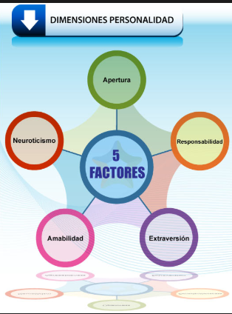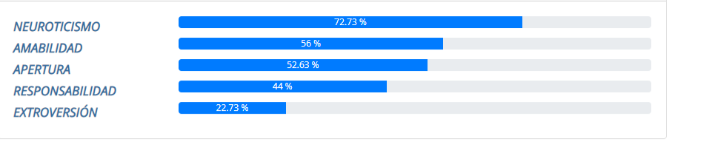
Tengo que decir que en algunas clases no se grabó la sesión por alguna razón, pero aquí pongo mi muestra de que el 28 de marzo yo participe en clases
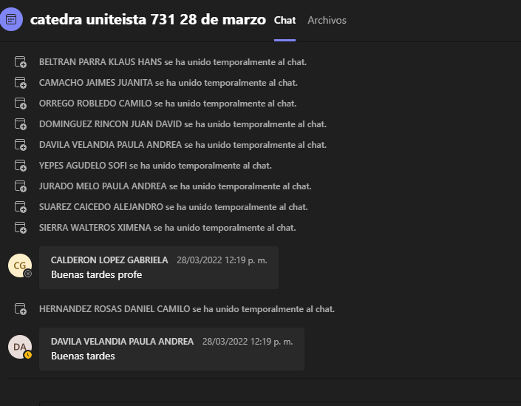

En la clase del 4 de abril yo hago presencia desde el acto 1 y hablo más a detalle desde el minuto 14:36 depues entregue el trabajo que era hacer un test de personalidad y pasarlo en clase en ningún momento dijo algo de pasarlo en un examen
https://correounitec-my.sharepoint.com/personal/henryportillo_unitec_edu_co/_layouts/15/onedrive.aspx?id=%2Fpersonal%2Fhenryportillo_unitec_edu_co%2FDocuments%2FRecordings%2FCátedra%20uniteista%20731AD%2012_15%20-%201_00%20PM_%2004%20AAbril-20220404_121735-Grabación%20de%20la%20reunión%2Emp4&parent=%2Fpersonal%2Fhenryportillo_unitec_edu_co%2FDocuments%2FRecordings&ga=1
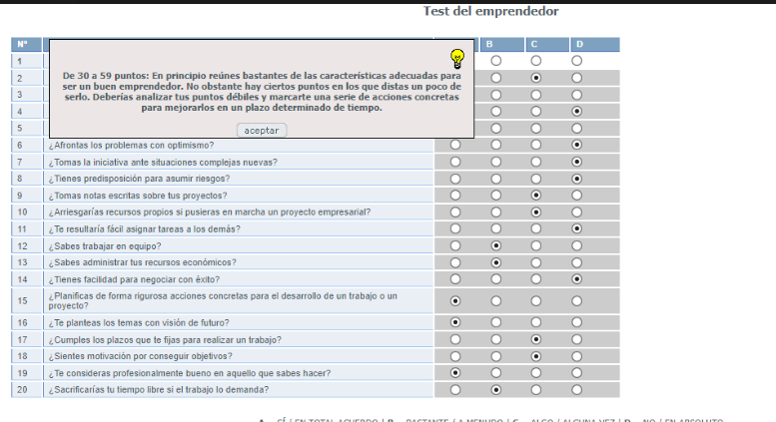
En esta sesión tampoco se grabó la clase, pero aquí está la muestra que de hecho yo fui el primero en entrar
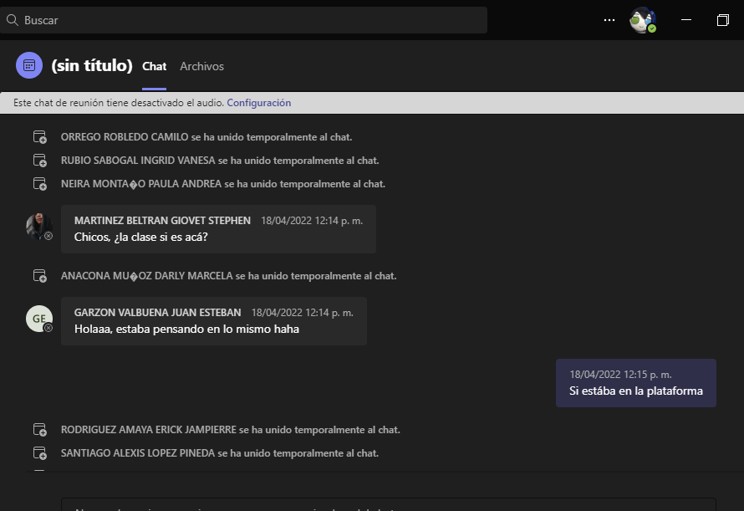
En la clase del 25 de abril era algo rara que la terea era mandar un canción y con esta hacer un cover con la letra de la universidad lo cual es algo raro para una clase y yo efectivamente mande 2 canciones y efectivamente cante las dos canciones en el minuto 29:03 y en el 38:10 y si eso era la tarea hacer un cover del himno de Unitec con el estilo de otras canciones
https://correounitecmy.sharepoint.com/personal/henryportillo_unitec_edu_co/_layouts/15/onedrive.aspx?id=%2Fpersonal%2Fhenryportillo_unitec_edu_co%2FDocuments%2FRecordings%2FCátedra%20uniteista%20731AD%2012_15%20-%201_00%20PM_%2025%20Abril-20220425_121636-Grabación%20de%20la%20reunión%2Emp4&parent=%2Fpersonal%2Fhenryportillo_unitec_edu_co%2FDocuments%2FRecordings&ga=1
En la clase del 2 de mayo el trabajo era hacer uno por equipos con una problemáticas y yo me junte con mis compañeros y nps pusimos a hacer el trabajo el cual mandare por aparte ya que es un PDF, pero una semana después el 9 presente el trabajo en el minuto 25:51 https://correounitec-my.sharepoint.com/personal/henryportillo_unitec_edu_co/_layouts/15/onedrive.aspx?id=%2Fpersonal%2Fhenryportillo_unitec_edu_co%2FDocuments%2FRecordings%2FCátedra%20uniteista%20731AD%2012_15%20-%201_00%20PM_%2009%20Mayo-20220509_121628-Grabación%20de%20la%20reunión%2Emp4&parent=%2Fpersonal%2Fhenryportillo_unitec_edu_co%2FDocuments%2FRecordings&ga=1
En las clases del 16 de mayo aparezco en el minuto 9:06 yo hablo sobre lo del espíritu emprendedor y de echo fui el que más respondió en esa clase
https://correounitec-my.sharepoint.com/personal/henryportillo_unitec_edu_co/_layouts/15/onedrive.aspx?id=%2Fpersonal%2Fhenryportillo_unitec_edu_co%2FDocuments%2FRecordings%2FCátedra%20uniteista%20731AD%2012_15%20-%201_00%20PM_%2016%20Mayo-20220516_121905-Grabación%20de%20la%20reunión%2Emp4&parent=%2Fpersonal%2Fhenryportillo_unitec_edu_co%2FDocuments%2FRecordings&ga=1
Y en la clase final del 25 de mayo era hacer un video en parejas para una pagina de youtube así pasare dicho link de youtube https://correounitec-my.sharepoint.com/personal/henryportillo_unitec_edu_co/_layouts/15/onedrive.aspx?id=%2Fpersonal%2Fhenryportillo_unitec_edu_co%2FDocuments%2FRecordings%2FCátedra%20uniteista%20731AD%2012_15%20-%201_00%20PM_%2023%20%20Mayo-20220523_123341-Grabación%20de%20la%20reunión%2Emp4&parent=%2Fpersonal%2Fhenryportillo_unitec_edu_co%2FDocuments%2FRecordings&ga=1
https://www.youtube.com/watch?v=XLCsh4VgyEk&t=43s

